Câu **1**: [TH]

Bạn hãy chọn đáp án đúng.  
Cứ 4 kiến thợ thì khiêng một hạt lạc. Biết cả đội quân kiến khiêng được tất cả 1500 hạt lạc. Hỏi đội quân kiến có bao nhiêu kiến thợ?

A. 5000 kiến thợ

B. 6000 kiến thợ

C. 4000 kiến thợ D. 8000 kiến thợ

Lời giải:

**Bước 1:**

**Lý thuyết:**Nhân số có bốn chữ số với số có một chữ số.  
  
Cả đội quân kiến có số kiến thợ là: 1500 × 4 = 6000 (kiến thợ)  
**Đáp án:**6000 kiến thợ.

Câu **2**: [TH]

Bạn hãy điền số thích hợp vào ô trống.  
Một đàn voi có 8 con. Biết mỗi con voi kéo được 1205 k g gỗ keo.  
Cả đàn voi kéo được [[9640]] k g gỗ keo.

Lời giải:

**Bước 1:**

**Lý thuyết:**  
Nhân số có bốn chữ số với số có một chữ số.  
  
Cả đàn voi kéo được số ki - lô - gam gỗ keo là:  
1205 × 8 = 9640 ( k g )  
**Đáp án:**9640

Câu **3**: [TH]

Điền số thích hợp vào ô trống.  
1110 × 9 = ¯ ¯¯¯¯¯¯¯¯¯ ¯ 99 a b .  
Vậy ¯ ¯¯¯ ¯ a b = [[90]].

Lời giải:

**Bước 1:**

**Lý thuyết:**  
Nhân một số có bốn chữ số với số có một chữ số.  
  
Ta đặt phép tính:  
  
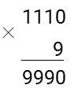  
9 nhân 0 bằng 0 , viết 0 .  
9 nhân 1 bằng 9 , viết 9 .  
9 nhân 1 bằng 9 , viết 9 .  
9 nhân 1 bằng 9 , viết 9 .  
Kết quả của phép tính là: 9990  
Vậy số cần điền vào ô trống là 90 .  
**Đáp án:**90

Câu **4**: [TH]

Hãy chọn đáp án đúng.  
1301 × 6 = ¯ ¯¯¯¯¯¯¯¯¯ ¯ a 806  
a là số nào dưới đây?

A. 5 B. 6

C. 7

D. 8

Lời giải:

**Bước 1:**

**Lý thuyết:**  
Nhân một số có bốn chữ số với số có một chữ số.  
  
Ta đặt phép tính:  
  
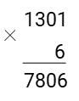  
6 nhân 1 bằng 6 , viết 6 .  
6 nhân 0 bằng 0 , viết 0 .  
6 nhân 3 bằng 18 , viết 8 nhớ 1 .  
6 nhân 1 bằng 6 , thêm 1 bằng 7 , viết 7 .  
Kết quả của phép tính trên là: 7806  
Vậy a = 7 .  
**Đáp án:**7

Câu **5**: [TH]

Bạn hãy chọn đáp án đúng.  
Một khu đất hình vuông có độ dài cạnh là 1812 m . Chu vi của khu đất đó là bao nhiêu mét?

A. 4248m

B. 7248m

C. 5248m

Lời giải:

**Bước 1:**

**Lý thuyết:**Nhân một số có bốn chữ số với số có một chữ số.  
  
Chu vi của khu đất đó là: 1812 × 4 = 7248 ( m )  
**Đáp án:**7248 m .

Câu **6**: [TH]

Bạn hãy chọn đáp án đúng.  
Một chú hải ly đang nâng tạ. Biết mỗi bên tạ nặng 1600 g . Hỏi chú hải ly nâng được bao nhiêu gam?

A. 3200g

B. 2600g C. 2200g

Lời giải:

**Bước 1:**

**Lý thuyết:**Nhân số có bốn chữ số với số có một chữ số.  
  
Vì mỗi bên tạ nặng 1600 g nên chú hải ly nâng được số gam là:  
1600 × 2 = 3200 ( g )  
**Đáp án:**3200 g

Câu **7**: [TH]

Điền dấu ( > ; < ; = ) thích hợp vào ô trống.  
1718 × 5 [[<]] 8839

Lời giải:

**Bước 1:**

**Lý thuyết:**  
Nhân số có bốn chữ số với số có một chữ số.  
  
Ta có: 1718 × 5 = 8590  
Vì 8590 < 8839 nên 1718 × 5 < 8839  
**Đáp án:**< .

Câu **8**: [TH]

Bạn hãy chọn đáp án đúng.  
Cho một phép chia có số chia và thương lần lượt là 5 và 1307. Số bị chia của phép chia đó là

A. 6535.

B. 6355. C. 6553. D. 6555.

Lời giải:

**Bước 1:**

**Lý thuyết:**  
Nhân số có bốn chữ số với số có một chữ số.  
  
Ta có:  
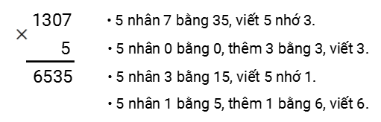  
Do đó: 1307 × 5 = 6535.  
Số bị chia của phép chia đó là: 1307 × 5 = 6535.  
Vậy đáp án đúng là 6535.  
**Đáp án:**  
6535.

Câu **9**: [TH]

Bạn hãy chọn đáp án đúng.  
Nga nói: “Kết quả của phép tính 1120 × 8 là 8960. ”  
Hoa nói: “Kết quả của phép tính 1410 × 6 là 8640. ”  
Theo em bạn nào nói đúng, bạn nào nói sai?

A. Nga nói đúng, Hoa nói sai.

B. Nga nói sai, Hoa nói đúng. C. Cả hai bạn nói đúng. D. Cả hai bạn nói sai.

Lời giải:

**Bước 1:**

**Lý thuyết:**  
Nhân số có bốn chữ số với số có một chữ số.  
  
Ta có:  
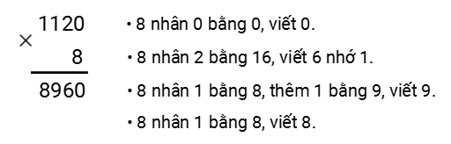  
Do đó: 1120 × 8 = 8960.  
Kết quả của phép tính 1120 × 8 là 8960. Vậy Nga nói đúng.  
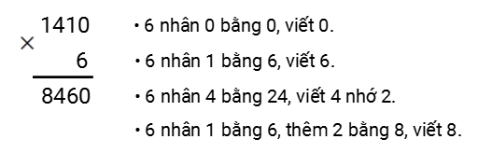  
Do đó: 1410 × 6 = 8460.  
Kết quả của phép tính 1410 × 6 là 8460. Vậy Hoa nói sai.  
Vậy nhận xét đúng là Nga nói đúng, Hoa nói sai.  
**Đáp án:**  
Nga nói đúng, Hoa nói sai.

Câu **10**: [TH]

Bạn hãy điền số thích hợp vào ô trống.  
Cho hai phép tính sau:  
Phép tính 1: 2032 × 4.  
Phép tính 2: 2821 × 3.  
Số phép tính có kết quả lớn hơn 8220 là [[1]].

Lời giải:

**Bước 1:**

**Lý thuyết:**  
Nhân số có bốn chữ số với số có một chữ số.  
  
Ta có:  
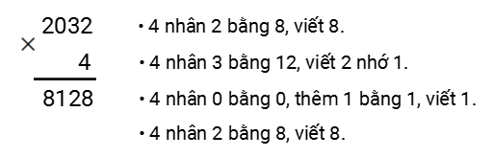  
Do đó: 2032 × 4 = 8128.  
Do đó: 2821 × 3 = 8463.  
Vì 8128 < 8220 < 8463 nên số phép tính có kết quả lớn hơn 8220 là 1.  
Vậy số thích hợp điền vào ô trống là 1.  
**Đáp án:**  
1.

Câu **11**: [TH]

Bạn hãy điền số thích hợp vào ô trống.  
Biết ? : 4 = 1150 + 1042 .  
Số cần điền vào dấu hỏi chấm là [[8768]].

Lời giải:

**Bước 1:**

**Lý thuyết:**  
Nhân số có bốn chữ số với số có một chữ số.  
  
Ta có:  
? : 4 = 1150 + 1042  
? : 4 = 2192  
? = 2192 × 4  
? = 8768.  
Vậy số thích hợp điền vào dấu hỏi chấm là 8768.  
**Đáp án:**  
8768.

Câu **12**: [TH]

Bạn hãy chọn đáp án đúng để điền vào ô trống.  
Một bể nước chứa 1215 l nước. Hỏi năm bể nước như thế chứa tất cả bao nhiêu lít nước?  
Trả lời: Năm bể nước như thế chứa tất cả [[6075]] lít nước.

Lời giải:

**Bước 1:**

**Lý thuyết:**  
Nhân số có bốn chữ số với số có một chữ số.  
  
Năm bể nước như thế chứa tất cả số lít nước là:  
1215 × 5 = 6075 ( l ) .  
Vậy đáp án đúng là 6075.  
**Đáp án:**  
6075

Câu **13**: [TH]

Bạn hãy chọn đáp án đúng.  
Giá trị của chữ số 5 trong kết quả của phép tính 1241 × 3 + 3022 là

A. 5.

B. 50. C. 500. D. 5000.

Lời giải:

**Bước 1:**

**Lý thuyết:**  
Nhân số có bốn chữ số với số có một chữ số.  
  
Ta có:  
Do đó: 1241 × 3 + 3022 = 3723 + 3022 = 6745  
Giá trị của chữ số 5 trong kết quả của phép tính đã cho là 5.  
Vậy đáp án đúng là 5.  
**Đáp án:**  
5.

Câu **14**: [TH]

Bạn hãy điền số thích hợp vào ô trống.  
Cho hình dưới đây:  
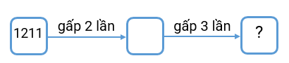  
Số thích hợp điền vào dấu ? trong hình trên là [[7266]].

Lời giải:

**Bước 1:**

**Lý thuyết:**  
Nhân số có bốn chữ số với số có một chữ số.  
  
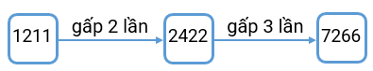  
Thực hiện phép tính:  
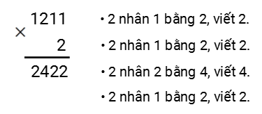  
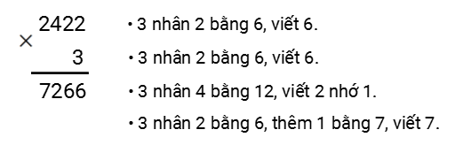  
Do đó ta có: 1211 × 2 = 2422 ; 2422 × 3 = 7266.  
Vậy số thích hợp điền vào dấu ? trong hình trên là 7266.  
**Đáp án:**  
7266.

Câu **15**: [TH]

Bạn hãy chọn đáp án đúng.  
Cho hai phép tính sau:  
Phép tính 1 : 3132 × 3.  
Phép tính 2 : 4601 × 2.  
Trong hai phép tính trên, phép tính có kết quả lớn hơn là

A. Phép tính 1.

B. Phép tính 2.

Lời giải:

**Bước 1:**

**Lý thuyết:**  
Nhân số có bốn chữ số với số có một chữ số.  
  
Ta có:  
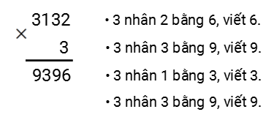  
Do đó: 3132 × 3 = 9396.  
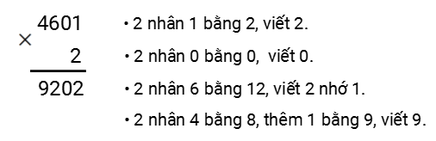  
Do đó: 4601 × 2 = 9202.  
Vì 9396 > 9202 nên phép tính có kết quả lớn hơn là phép tính 1.  
**Đáp án:**  
Phép tính 1.

Câu **16**: [TH]

Bạn hãy điền số thích hợp vào ô trống.  
Một gói kẹo nặng 1220 g . Hỏi 4 gói kẹo như thế nặng bao nhiêu gam?  
Trả lời: [[4880]] gam.

Lời giải:

**Bước 1:**

**Lý thuyết:**  
Nhân số có bốn chữ số với số có một chữ số.  
  
4 gói kẹo như thế nặng số gam là: 1220 × 4 = 4880 ( g ) .  
Vậy số thích hợp điền vào ô trống là 4880.  
**Đáp án:**  
4880

Câu **17**: [TH]

Bạn hãy chọn đáp án đúng.  
Kết quả của phép tính 1005 × 9 − 4322 có chữ số hàng nghìn là

A. 4.

B. 3. C. 7. D. 2.

Lời giải:

**Bước 1:**

**Lý thuyết:**  
Nhân số có bốn chữ số với số có một chữ số.  
  
Ta có:  
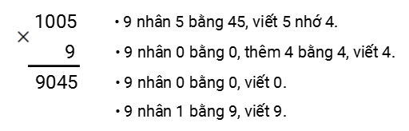  
Do đó: 1005 × 9 = 9045.  
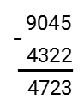  
Do đó: 9045 − 4322 = 4723.  
Ta có: 1005 × 9 − 4322 = 9045 − 4322 = 4723.  
Số 4723 có chữ số hàng nghìn là 4.  
Vậy kết quả của phép tính 1005 × 9 − 4322 có chữ số hàng nghìn là 4.  
**Đáp án:**  
4.

Câu **18**: [TH]

Bạn hãy chọn đáp án đúng.  
Một sư đoàn có 4 trung đoàn, mỗi trung đoàn có 1 200 người. Hỏi sư đoàn đó có tất cả bao nhiêu người?

A. 4000 người

B. 4800 người

C. 5600 người D. 3800 người

Lời giải:

**Bước 1:**

**Lí thuyết:**  
Nhân số có bốn chữ số với số có một chữ số.  
  
Sư đoàn đó có số người là:  
1 200 × 4 = 4 800 (người)  
**Đáp án:**4 800 người.

Câu **19**: [TH]

Bạn hãy điền số thích hợp vào ô trống.  
Một hình chữ nhật có chiều dài 1 023 c m và chiều rộng 6 c m . Diện tích của hình chữ nhật đó là: [[6138]] c m 2 .

Lời giải:

**Bước 1:**

**Lí thuyết:**  
Nhân số có bốn chữ số với số có một chữ số.  
  
Diện tích hình chữ nhật đó là:  
1 023 × 6 = 6 138 ( c m 2 )  
**Đáp án:**6138 .

Câu **20**: [TH]

Bạn hãy chọn đáp án đúng.  
Một khu đất hình vuông có độ dài cạnh là 1 250 m . Hỏi chu vi của khu đất đó là bao nhiêu mét?

A. 5000m

B. 6000m C. 4500m D. 5600m

Lời giải:

**Bước 1:**

**Lí thuyết:**  
Nhân số có bốn chữ số với số có một chữ số.  
  
Chu vi của khu đất đó là:  
1 250 × 4 = 5 000 ( m )  
**Đáp án:**5 000 m .

Câu **21**: [TH]

Bạn hãy điền số thích hợp vào ô trống.  
Bác Minh có 3 tàu đánh cá, bác cần 3 024 l dầu cho mỗi tàu. Hỏi bác Minh cần tất cả bao nhiêu lít dầu cho 3 tàu đánh cá đó?  
Trả lời: [[9072]] lít dầu.

Lời giải:

**Bước 1:**

**Lí thuyết:**  
Nhân số có bốn chữ số với số có một chữ số.  
  
Bác Minh cần số lít dầu cho 3 tàu đánh cá đó là:  
3 024 × 3 = 9 072 ( l )  
**Đáp án:**9072 .

Câu **22**: [TH]

Bạn hãy điền số thích hợp vào ô trống.  
Kết quả của phép tính 3 000 × 3 − 4 000 là [[5000]]

Lời giải:

**Bước 1:**

**Lí thuyết:**  
Nhân số có bốn chữ số với số có một chữ số.  
  
Nhẩm: 3 nghìn × 3 = 9 nghìn  
Nên 3 000 × 3 − 4 000 = 9 000 − 4 000  
Nhẩm: 9 nghìn − 4 nghìn = 5 nghìn  
Nên 9 000 − 4 000 = 5 000  
Do đó: 3 000 × 3 − 4 000 = 5 000  
**Đáp án:**5 000 .

Câu **23**: [TH]

Bạn hãy điền số thích hợp vào ô trống.  
Một sư đoàn có 5 trung đoàn, mỗi trung đoàn có 1 100 người. Hỏi sư đoàn đó có tất cả bao nhiêu người?  
Trả lời: [[5 500]] người

Lời giải:

**Bước 1:**

**Lí thuyết:**  
Nhân số có bốn chữ số với số có một chữ số.  
  
Sư đoàn đó có tất cả số người là:  
1 100 × 5 = 5 500 (người)  
**Đáp án:**5 500 .

Câu **24**: [TH]

Bạn hãy chọn đáp án đúng.  
Một gói kẹo nặng 1 030 g . Hỏi 3 gói kẹo như thế nặng bao nhiêu gam?

A. 3090g

B. 3080g C. 3050g D. 3070g

Lời giải:

**Bước 1:**

**Lí thuyết:**  
Nhân số có bốn chữ số với số có một chữ số.  
  
3 gói kẹo như thế nặng số gam là: 1 030 × 3 = 3 090 ( g )  
**Đáp án:**3 090 g .

Câu **25**: [TH]

Bạn hãy điền số thích hợp vào ô trống.  
Kết quả của phép tính 2 000 × 3 + 3 000 có chữ số hàng nghìn là [[9]].

Lời giải:

**Bước 1:**

**Lí thuyết:**  
Nhân số có bốn chữ số với số có một chữ số.  
  
Nhẩm: 2 nghìn × 3 = 6 nghìn  
Nên 2 000 × 3 + 3 000 = 6 000 + 3 000  
Nhẩm: 6 nghìn + 3 nghìn = 9 nghìn  
Nên 6 000 + 3 000 = 9 000  
Do đó: 2 000 × 3 + 3 000 = 9 000  
9 000 có chữ số hàng nghìn là 9 nên kết quả của phép tính 2 000 × 3 + 3 000 có chữ số hàng nghìn là 9  
**Đáp án:**9